AT －150称重控制器
V8.01
使用说明书
深圳市现代豪方仪器仪表科技有限公司
0755-26738591 13392863941
目录

概述 ┄┄┄┄┄┄┄┄┄┄┄┄┄┄┄┄┄┄┄┄┄┄┄┄┄┄┄┄┄┄┄┄┄┄┄┄3
功能特点 ┄┄┄┄┄┄┄┄┄┄┄┄┄┄┄┄┄┄┄┄┄┄┄┄┄┄┄┄┄┄┄┄┄┄┄3
前面板说明 ┄┄┄┄┄┄┄┄┄┄┄┄┄┄┄┄┄┄┄┄┄┄┄┄┄┄┄┄┄┄┄┄┄┄4
后面板说明 ┄┄┄┄┄┄┄┄┄┄┄┄┄┄┄┄┄┄┄┄┄┄┄┄┄┄┄┄┄┄┄┄┄┄5
技术规格 ┄┄┄┄┄┄┄┄┄┄┄┄┄┄┄┄┄┄┄┄┄┄┄┄┄┄┄┄┄┄┄┄┄┄┄6
安装 ┄┄┄┄┄┄┄┄┄┄┄┄┄┄┄┄┄┄┄┄┄┄┄┄┄┄┄┄┄┄┄┄┄┄┄┄8
一般原则 ┄┄┄┄┄┄┄┄┄┄┄┄┄┄┄┄┄┄┄┄┄┄┄┄┄┄┄┄┄┄┄┄┄┄┄8
传感器的连接 ┄┄┄┄┄┄┄┄┄┄┄┄┄┄┄┄┄┄┄┄┄┄┄┄┄┄┄┄┄┄┄┄┄8
开关量输入、输出接口的连接 ┄┄┄┄┄┄┄┄┄┄┄┄┄┄┄┄┄┄┄┄┄┄┄┄┄┄9
系统组成┄┄┄┄┄┄┄┄┄┄┄┄┄┄┄┄┄┄┄┄┄┄┄┄┄┄┄┄┄┄┄┄┄┄┄11
数据输入操作 ┄┄┄┄┄┄┄┄┄┄┄┄┄┄┄┄┄┄┄┄┄┄┄┄┄┄┄┄┄┄13
标定 ┄┄┄┄┄┄┄┄┄┄┄┄┄┄┄┄┄┄┄┄┄┄┄┄┄┄┄┄┄┄┄┄┄┄┄┄14
标定方法┄┄┄┄┄┄┄┄┄┄┄┄┄┄┄┄┄┄┄┄┄┄┄┄┄┄┄┄┄┄┄┄┄┄┄14
标定参数┄┄┄┄┄┄┄┄┄┄┄┄┄┄┄┄┄┄┄┄┄┄┄┄┄┄┄┄┄┄┄┄┄┄┄15
工作参数设置方法 ┄┄┄┄┄┄┄┄┄┄┄┄┄┄┄┄┄┄┄┄┄┄┄┄┄┄┄16
有关说明┄┄┄┄┄┄┄┄┄┄┄┄┄┄┄┄┄┄┄┄┄┄┄┄┄┄┄┄┄┄┄┄┄┄┄16
工作参数设置方法┄┄┄┄┄┄┄┄┄┄┄┄┄┄┄┄┄┄┄┄┄┄┄┄┄┄┄┄┄┄┄16
工作参数说明┄┄┄┄┄┄┄┄┄┄┄┄┄┄┄┄┄┄┄┄┄┄┄┄┄┄┄┄┄┄┄┄┄17
预设值设置方法 ┄┄┄┄┄┄┄┄┄┄┄┄┄┄┄┄┄┄┄┄┄┄┄┄┄┄┄┄┄21
工作组的选择┄┄┄┄┄┄┄┄┄┄┄┄┄┄┄┄┄┄┄┄┄┄┄┄┄┄┄┄┄┄┄┄┄21
预设值设置方法┄┄┄┄┄┄┄┄┄┄┄┄┄┄┄┄┄┄┄┄┄┄┄┄┄┄┄┄┄┄┄┄21
预设值参数说明┄┄┄┄┄┄┄┄┄┄┄┄┄┄┄┄┄┄┄┄┄┄┄┄┄┄┄┄┄┄┄┄22
输入/输出口测试┄┄┄┄┄┄┄┄┄┄┄┄┄┄┄┄┄┄┄┄┄┄┄┄┄┄┄┄ 23
自动控制过程和功能 ┄┄┄┄┄┄┄┄┄┄┄┄┄┄┄┄┄┄┄┄┄┄┄┄┄┄24
有斗模式自动控制过程┄┄┄┄┄┄┄┄┄┄┄┄┄┄┄┄┄┄┄┄┄┄┄┄┄┄┄┄┄24
无斗模式自动控制过程┄┄┄┄┄┄┄┄┄┄┄┄┄┄┄┄┄┄┄┄┄┄┄┄┄┄┄┄┄26
自动控制功能┄┄┄┄┄┄┄┄┄┄┄┄┄┄┄┄┄┄┄┄┄┄┄┄┄┄┄┄┄┄┄┄┄28
操作 ┄┄┄┄┄┄┄┄┄┄┄┄┄┄┄┄┄┄┄┄┄┄┄┄┄┄┄┄┄┄┄┄┄┄┄┄30
切换副显示内容┄┄┄┄┄┄┄┄┄┄┄┄┄┄┄┄┄┄┄┄┄┄┄┄┄┄┄┄┄┄┄┄30
批量数的查询和设置┄┄┄┄┄┄┄┄┄┄┄┄┄┄┄┄┄┄┄┄┄┄┄┄┄┄┄┄┄┄30
启动自动控制过程┄┄┄┄┄┄┄┄┄┄┄┄┄┄┄┄┄┄┄┄┄┄┄┄┄┄┄┄┄┄┄30
暂停自动控制过程┄┄┄┄┄┄┄┄┄┄┄┄┄┄┄┄┄┄┄┄┄┄┄┄┄┄┄┄┄┄┄27
手动清零┄┄┄┄┄┄┄┄┄┄┄┄┄┄┄┄┄┄┄┄┄┄┄┄┄┄┄┄┄┄┄┄┄┄┄31
手动卸料┄┄┄┄┄┄┄┄┄┄┄┄┄┄┄┄┄┄┄┄┄┄┄┄┄┄┄┄┄┄┄┄┄┄┄31
清除累计值┄┄┄┄┄┄┄┄┄┄┄┄┄┄┄┄┄┄┄┄┄┄┄┄┄┄┄┄┄┄┄┄┄┄31
错误及报警信息 ┄┄┄┄┄┄┄┄┄┄┄┄┄┄┄┄┄┄┄┄┄┄┄┄┄┄┄┄┄32
仪表外形 ┄┄┄┄┄┄┄┄┄┄┄┄┄┄┄┄┄┄┄┄┄┄┄┄┄┄┄┄┄┄┄┄┄33
开孔尺寸 ┄┄┄┄┄┄┄┄┄┄┄┄┄┄┄┄┄┄┄┄┄┄┄┄┄┄┄┄┄┄┄┄┄┄33

概 述

AT-150定值控制器，具有精度高、性能稳定、功能强大、操作简便等特点,主要用于自动定量装袋秤测量与控制。可实现除人工上袋外全部自动控制过程。
功能特点
□ 荧光双显示屏，清晰直观
- 10路开关量输出可直接驱动电磁阀
- 8路开关量输入
- 有斗/无斗模式可设
- 全自动大、中、小加料，打码、拍袋控制
□ 可编程定时器用于过程时间控制
□ 自动落差修正功能
□ 自动零位跟踪功能
□ 过冲检测及抑制功能
- 全面板式数字调校及工作参数设置
- 模拟、数字滤波参数设置
- 9组预设值设置，适应不同物料及包装规格

前面板说明

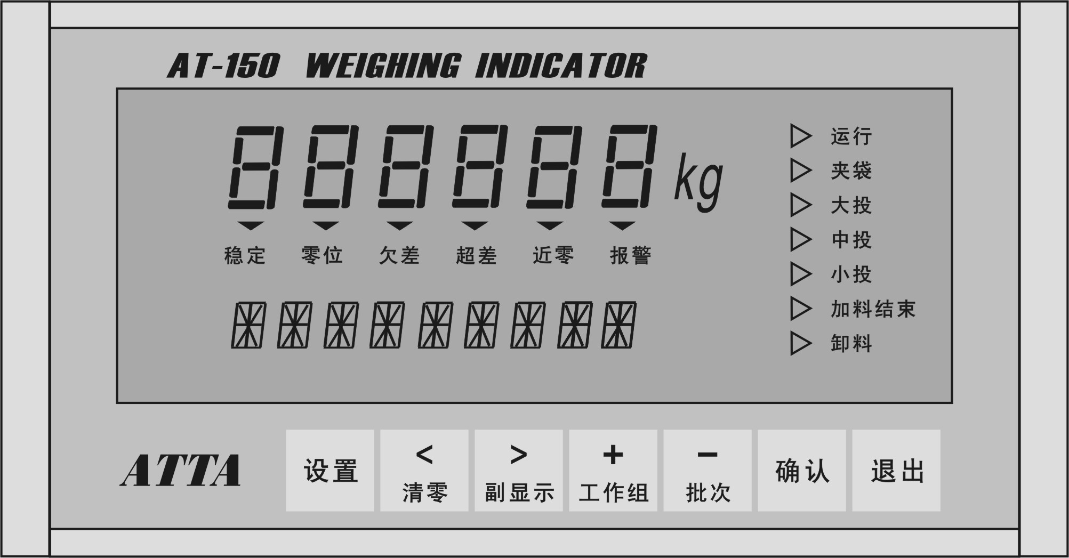
前面板图
主显示：六位数字，用于显示称重数据、仪表参数等。
副显示：九位英文字母、数字显示，用于显示累计重量、累计次数、目标值、工作参数及提示等信息。
状态指示灯：
▽ 稳定：当秤斗物料重量稳定在判稳范围内时，该指示灯亮
▽ 零位：当秤斗物料重量处于0±1/4d范围内时，该指示灯亮
▽ 欠差：该灯亮时，表示定量值欠差
▽ 超差：该灯亮时，表示定量值超差
▽ 近零：卸料过程中料斗物料低于零区值时，该指示灯亮
▽ 报警：该灯亮时，表示报警
¤ 运行：该灯亮时，表示仪表处于自动状态
¤ 夹袋: 该灯亮时，表示夹袋信号输出有效
¤ 大投：该灯亮时，表示大投信号输出有效
¤ 中投：该灯亮时，表示中投信号输出有效
¤ 小投：该灯亮时，表示小投信号输出有效
¤ 加料结束：该灯亮时，表示加料结束
¤ 卸料：该灯亮时, 表示卸料信号输出有效
键 盘：
设置 键：用于设定仪表工作参数及标定
清零/＜ 键：用于称重数据清零,选择参数项，输入数据
副显示/＞ 键：切换副显示内容,选择参数项，输入数据
工作组/+ 键：用于选择参数组，输入数据及参数设定
批次/- 键：用于输入批次数，输入数据及参数设定
确认 键：用于确认仪表当前功能或结束键盘输入数据操作
退出 键：用于退出仪表当前工作状态，还用在清除报警
后面板说明
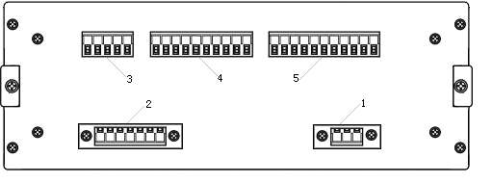
后面板图
说明：
- AC 220V电源输入端子L G N, L火线，G地线，N零线
- 传感器连接端子
- 串行口（RS-232/485）输出端子
- 开关量输入端子
- 开关量输出端子
技术规格
○一般规格
电 源：AC220V 50HZ±10%
电源滤波器：内附
工作温度：0~40℃
最大湿度：90% R.H不可结露
功 耗 ：约20W
仪表净重：约1.85kg
物理尺寸：170（W）╳165(D) ╳90(H)mm
○模拟部分
传感器电源：DC10V 280mA，可并联4只350Ω传感器
输入阻抗：大于10MΩ
零点调整范围：0.2~20mV
输入灵敏度：0.3µ V/d
输入范围：0.2~20mV
A/D 转换方式：Σ-Δ
A/D 转换速度：120次/秒
非线性：0.01% F.S
零点漂移：0.1μV/ ℃
增益漂移：5ppM/℃
内部分辨率：1/1000000（MAX）
最高显示精度：1/10000 F.S
○数字部分
重量显示：主显示六位13mm高亮度荧光数码管
状态显示：副显示九位 7mm高亮度荧光数码管
重量单位： kg
负数显示：“—”
超载显示：“OFL”
小数点位置：5种可选
键 盘：7键复用轻触键盘

安 装
一般原则
AT-150型定值控制器，使用带有保护地的220V交流电源，如果没有保护地，需另外接地线以保证使用安全。注意不要将地线直接接到其他设备上。
如果电源电压波动大于10%，必须使用稳压器。仪表安装位置应远离电磁干扰源。
传感器的连接

插座编号 | 1 | 2 | 3 | 4 | 5 | 6 | 7
六线接法 | EX+ | EX- | SN+ | SN- | SIG+ | SIG- | SH
四线接法 | EX+ | EX- | EX+ | EX- | SIG+ | SIG- | SH
EX+:激励正 EX-:激励负 SN+:感应正 SN-:感应负 SIG+:信号正 SIG-:信号负 SH:屏蔽
开关量输入、输出接口的连接
说明：AT150需外部提供24V直流电源。输出为集电极开路晶体管输出，可直接驱动24V直流继电器、电磁阀等，驱动电流达1 A。可用于执行机构的驱动及状态指示。输入信号外接手动按键，每次只能有一个按健闭合,且闭合时间>100mS。
输入输出开关量可由用户自定义功能，参见工作参数第5项、第6项
○输入输出接线表（出厂默认）

输 入 |  |  | 输 出
1 | GND |  | 1 | OUT1 | 运 行
2 | GND |  | 2 | OUT2 | 大 投
3 | IN1 | 清 零 | 3 | OUT3 | 中 投
4 | IN2 | 运 行 | 4 | OUT4 | 小 投
5 | IN3 | 暂 停 | 5 | OUT5 | 打 码
6 | IN4 | 手动卸料 | 6 | OUT6 | 卸 料
7 | IN5 | 夹袋/松袋 | 7 | OUT7 | 夹 袋
8 | IN6 | 清除报警 | 8 | OUT8 | 报 警
9 | IN7 | 上 料 位 | 9 | OUT9 | 暂 停
10 | IN 8 | 下 料 位 | 10 | OUT10 | 拍 袋
 |  |  | 11 | +24V

○输出量说明
运 行：当仪表处于运行状态时，该输出信号有效。
大 投：该信号用于驱动大投加料
中 投：该信号用于驱动中投加料
小 投：该信号用于驱动小投加料
打 码：该信号用于驱动打码机构
卸 料：该信号用于驱动卸料机构
夹 袋：该信号用于驱动夹袋机构，该信号有效即夹袋动作
报 警：用于驱动外接报警器
暂 停：当仪表处于暂停状态时，该输出信号有效
拍 袋：该信号用于驱动拍袋机构

○输入量说明
清 零：用于外接清零键
运 行：用于外接运行键
暂 停：用于外接暂停键
手动卸料：用于外接手动卸料键
夹袋/松袋：用于接外部夹袋/松袋开关
清除报警：用于外接清除报警按键
上 料 位：用于接外部上料位开关
下 料 位：用于接外部下料位开关

系统组成
根据称重控制器的工作原理，用户可方便地组成包装控制系统。为用户能更方便地使用本仪表，这里给出与仪表连接的电控部分参考原理图，供用户使用本仪表时参考。

○输入接口电路

○输出接口电路
电气控制参考原理图

数据输入操作

在标定、工作参数设置、批次数输入过程中，需进行数据输入操作，具体操作方法如下：
在控制器主显示闪烁位闪烁时，用以下键完成数据输入操作

“+”键： 闪烁位数据位加1
“-”键： 闪烁位数据位减1
“<”键： 闪烁位左移一位，闪烁位为最高时移到最低位
“>”键：闪烁位右移一位，闪烁位为最低时移到最高位
“确认”键 ： 确认所输入的数据并结束输入操作
“退出”键 ： 忽略所输入的数据并结束输入操作

标 定

用户在初次使用定值控制器，或者称重系统的任意部分有所改变，以及当前仪表标定参数不能满足用户使用要求时，应对仪表进行标定，具体说明如下：
在暂停状态下，按〖设置〗键，副显示“SET-CAL?”， 按〖>〗键，副显示“PASSWORD？”，要求输入密码。用数字键输入密码，按〖确认〗键。副显示“CALIB”后，进入标定第一步。

标定方法
步  骤 | 标定  内容 | 方法及有关说明 | 显 示
第一步 | 小数点位置 | 用〖+〗、〖-〗键选择，按〖确认〗键进行第二步。若不改变小数点位置按〖退出〗键进行第二步。小数点位置有6种，参见标定参数
  0.00
  CAL—1 PT
第二步 | 最小  分度 | 用〖+〗、〖-〗键选择，按〖确认〗键进行第三步。若不改变最小分度按〖退出〗键进行第三步。注：最小分度有6种，参见标定参数
  0.01
  CAL—2 1d
第三步 | 最大  量程 | 用〖<〗、〖>〗、〖+〗、〖-〗键输入，按〖确认〗键进行第四步。若不改变最大量程，按〖退出〗键。  最大量程≦最小分度×10000
  0060.00
  CAL—3 CA
第四步 | 零位  标定 | 清除秤斗内物料,待”稳定”灯亮后按〖确认〗键，进行第五步。  * 主显示：“OVER”，说明传感器输出信号太大  * 主显示：“UNDER”说明传感器输出信号太小
  3.168
  CAL—4 Zo
第五步 | 增益  标定 | 将接近最大量程（一般大于最大量程的80%）的标准砝码放在秤斗上，主显示稳定后”稳定”灯亮，按〖确认〗键，进行第六步。若不进行增益标定，按〖退出〗键，到第七步。
  10.168
  CAL—5 ﻝﻝ
第六步 |  | 输入标准砝码重量值，按〖确认〗键确认，若无误，则完成增益标定到第七步; 否则自动返回第五步。
  0040.00
  CAL—6 SP
第七步 |  | 按〖确认〗键重复进入第一步，按〖退出〗键,系统进入称重状态。
  CALIB END

标定参数
符 号 | 参 数 | 种类 | 参 数 值 | 初始值
PT | 小数点位置 | 5 | 0 0.0 0.00 0.000 0.0000 | 0.00
1d | 最小分度 | 6 | 1 2 5 10 20 50 | 0.01
CA | 最大量程 |  | ≦最小分度×10000 | 60.00

工作参数设置方法
有关说明
１．在工作参数设置过程中：
“< ，>”键：用于在副显示器选择工作参数编号；
“+ ，-”键：用于在主显示器设置参数编号所对应的工作参数；
“ 确认”键：用于进入下级菜单，确认所设置的工作参数并使仪表进入下一项工作参数的设置；
“ 退出”键：用于返回上级菜单，退出参数设置状态；
２．工作参数及编号见《工作参数说明》。
工作参数设置方法
□ 进入工作参数设置状态
在暂停状态下，按〖设置〗键，副显示“SET-CAL?”， 按〖<〗键，副显示“PASSWORD？”，要求输入密码。用数字键输入密码，按〖确认〗键。显示“SETUP”后，进入一级菜单。
□ 选择工作参数项
用〖<〗、〖>〗键选择工作参数项，按〖确认〗键进入二级菜单。
□ 设置工作参数
- 选择工作参数
用〖<〗、〖>〗键，在副显示器中选择要设置的工作参数编号，主显示器显示此编号对应的工作参数内容。
2． 设置工作参数
用〖+〗，〖-〗键在主显示器中设置工作方式或控制参数，然后用〖确认〗键确认，仪表完成该项工作参数设置后，自动进入下一项工作参数设置状态。
□ 退出工作参数设置状态
工作参数设置完成后，按〖退出〗键，返回一级菜单，按〖退出〗键存储所设置的参数，副显示“SETUP END”，此时按〖退出〗键进入称重状态。若按〖确认〗键，仪表重新进入一级菜单。
工作参数说明
编 号 | 提 示 | 初 值 | 范 围 | 说 明
1 | W.BASIC | 基本称重参数
1.1 | ST.RANG | 2d | 1~9d | 判稳范围(单位d)
1.2 | ST.TIME | 0.4 | 0.1~1.5 | 判稳时间（单位 秒）
1.3 | Z.TRACK | on | on/oFF | 追零功能。on有效；oFF无效
1.4 | Z.T.TANG | 2.5 | 0.5~2.5d | 追零范围
1.5 | Z.T.TIMT | 1 | 1/2 | 追零时间(单位秒)
1.6 | Z.RANG | 10 | 00~80 | 清零范围。满量程的百分比.。
1.7 | FILTE1 | 3 | 1~9 | 模拟滤波参数,1响应速度最快，滤波效果最差，9响应速度最慢，滤波效果最好。
1.8 | FILTE2 | 6 | 1~9 | 数字滤波参数,1响应速度最快，滤波效果最差，9响应速度最慢，滤波效果最好。
2 | A.TIMER | 可编程定时器
2.1 | T1 | 1.5 | 0.0~4.0 | 中投禁止判别时间。大投结束后，在T1时间内中投一直有效。
2.2 | T2 | 0.0 | 0.0~4.0 | 小投禁止判别时间。中投结束后，在T2时间内小投一直有效。
2.3 | T3 | 0.1 | 0.0~4.0 | 超、欠差报警方式有效（CHECK ON），加料结束后，延时T3后，判稳。
2.4 | T4 | 0.2 | 0.0~4.0 | 卸料延时时间，卸料时，若称重值<近零值，延时T4后关门。
2.5 | T5 | 0.1 | 0.0~4.0 | 加料延时时间。卸料结束后延时T5启动下次加料。
2.6 | T6 | 0.1 | 0.0~4.0 | 卸料延时时间，夹袋后延时T6后允许卸料。
2.7 | T7 | 0.8 | 0.0~4.0 | 松袋延时时间，卸料后延时T7后松袋。
2.8 | T8 | 0.0 | 0.0~4.0 | 拍袋动作有效时间。
2.9 | T9 | 0.0 | 0.0~4.0 | 拍袋空隔时间。
3 | A.F.FALL | 自动清零，自动落差修正参数
3.1 | TIMES | 01 | 00~50 | 自动清零，自动落差修正次数。
3.2 | RNAGE | 10d | 00~20d | 自动落差修正范围（单位d），若实际重量与目标值的差大于此范围，则本次数据不记
3.3 | COEFF | 0 | 0~4 | 自动落差修正系数。
4 | OPTION | 功能选项
4.1 | PWO ON | on | on/oFF | 上电自动清零。on有效；oFF无效。
4.2 | S.DISP | 2 | 1~3 | 上电时副显示内容：  1-累计值；2-累计数；3-参数组及预设目标值
4.3 | C.MODE | 1 | 1/2 | 控制工作模式：  1-有斗模式；2-无斗模式
4.4 | A.TARE | on | on/oFF | 无斗模式下：  on-夹袋去皮；oFF-夹袋不去皮
4.5 | THE NO | 00~99 | 00 | 串口通信时，仪表地址
4.6 | O.MODE | oFF | on/oFF | on-大、中、小投分别输出方式  oFF-大、中、小投同时输出方式
4.7 | N.PASS | 000000 | 0~999999 | 设置新密码
5 | OUTSET | 输出口功能定义
5.1 | OUT1 | 1 | 0~11
5.2 | OUT2 | 2 | 0~11
5.3 | OUT3 | 3 | 0~11
5.4 | OUT4 | 4 | 0~11
5.5 | OUT5 | 5 | 0~11
5.6 | OUT6 | 6 | 0~11
5.7 | OUT7 | 7 | 0~11
5.8 | OUT8 | 8 | 0~11
5.9 | OUT9 | 9 | 0~11
5.10 | OUT10 | 10 | 0~11
6 | INSET | 输入口功能定义
6.1 | IN 1 | 1 | 0~8
6.2 | IN 2 | 2 | 0~8
6.3 | IN 3 | 3 | 0~8
6.4 | IN 4 | 4 | 0~8
6.5 | IN 5 | 5 | 0~8
6.6 | IN 6 | 6 | 0~8
6.7 | IN 7 | 7 | 0~8
6.8 | IN 8 | 8 | 0~8

输出口参数功能定义如下：
0 | 空 | 6 | 卸 料
1 | 运 行 | 7 | 夹 袋
2 | 大 投 | 8 | 报 警
3 | 中 投 | 9 | 拍 袋
4 | 小 投 | 10 | 供 料
5 | 打 码 | 11 | 暂 停

输入口参数功能定义如下：
0 | 空 | 5 | 夹袋/松袋
1 | 清 零 | 6 | 清除报警
2 | 运 行 | 7 | 上 料 位
3 | 暂 停 | 8 | 下 料 位
4 | 手动卸料

预设值设置方法

仪表可存储9组预设值参数
工作组的选择
在暂停状态下，按〖工作组〗键，则副显示显示工作组号，主显示器显示预置目标值。按〖+〗，〖-〗键选择工作组。按〖确认〗键，仪表更新参数，且累计内容全部清零，返回暂停状态。若不修改，则按〖退出〗键，返回暂停状态。
预设值设置方法
□ 进入预设值设置状态
在暂停状态下，按〖工作组〗键，副显示“PRESET n”，（n为当前工作组号），用〖+〗，〖-〗键选择预设值参数组，按〖设置〗键进入设值状态。
□ 设置预设值参数
- 选择预设值参数
用〖<〗、〖>〗键，在副显示器中选择要设置的预设值参数编号，主显示器显示此编号对应的预设值参数内容。按〖确认〗键进入预设值设置。
2．设置预设值参数
用〖<〗、〖>〗、〖+〗、〖-〗键在主显示器中设置控制设定量，超、欠量值。设置方法，参见《数据输入操作》。然后用〖确认〗键确认，仪表完成该项预设值参数设置。
□ 退出预设值设置状态
预设值参数设置完成后，按〖退出〗键进入称重状态。
预设值参数说明
（n为当前工作组号）
编 号 | 提 示 | 初 值 | 说 明
Pn.1 | FINAL | 0 | 目标值。
Pn.2 | J. ON | 0 | 拍袋开始值。无斗模式自动控制时，  若称重值>目标值-拍袋开始值，则输出拍袋  若设为0，则加料时无拍袋动作
Pn.3 | J. OFF | 0 | 拍袋结束值。无斗模式自动控制时，  若称重值>目标值-拍袋结束值，则停止拍袋
Pn.4 | SP1 | 0 | 大投值。  自动控制时, 若称重值>目标值-大投值，则大投关闭
Pn5 | SP2 | 0 | 中投值。  自动控制时，若称重值>目标值-中投值，则关闭中投。
Pn.6 | F.FALL | 0 | 落差值。  自动控制时，若称重值>目标值-落差值，则关闭小投。
Pn.7 | N.ZERO | 0 | 近零值。  卸料时，若称重值<近零值，延时T4后关门。
Pn.8 | CHEC | oFF | 超、欠差报警方式。on,有效; oFF,无效
Pn.9 | UNDER | 0 | 欠量值。自动控制时，若称重值≤目标值-欠量值，则判为欠量。
Pn.10 | OVER | 0 | 超量值。自动控制时，若称重值>目标值+超量值，则判为超量。
Pn.11 | DISCH.T | 0 | 卸料后拍袋次数。

输入/输出口测试

在暂停状态下，按〖设置〗键，副显示“SET-CAL?”， 按〖+〗键，副显示“PASSWORD？”，要求输入密码。用数字键输入密码，按〖确认〗键。显示“I-O TEST”后，进入输出口手动测试状态。
主显示显示输出口“OUT N”。〖+〗，〖-〗键选择。按下〖确认〗（OUT N）输出有效；松开无效。
副显示显示输入状态“00000000”，从左至右表示IN1 ~ IN8,“0”表示无效，“1”表示有效。
按〖退出〗键退出手动测试状态。

自动控制过程与功能
有斗模式自动控制过程
若工作参数中4.3控制工作模式设为1,则选择为有斗模式，在自动状态下能够自动控制快、中、慢速加料，卸料及松袋的全部过程。自动控制时序如下图：
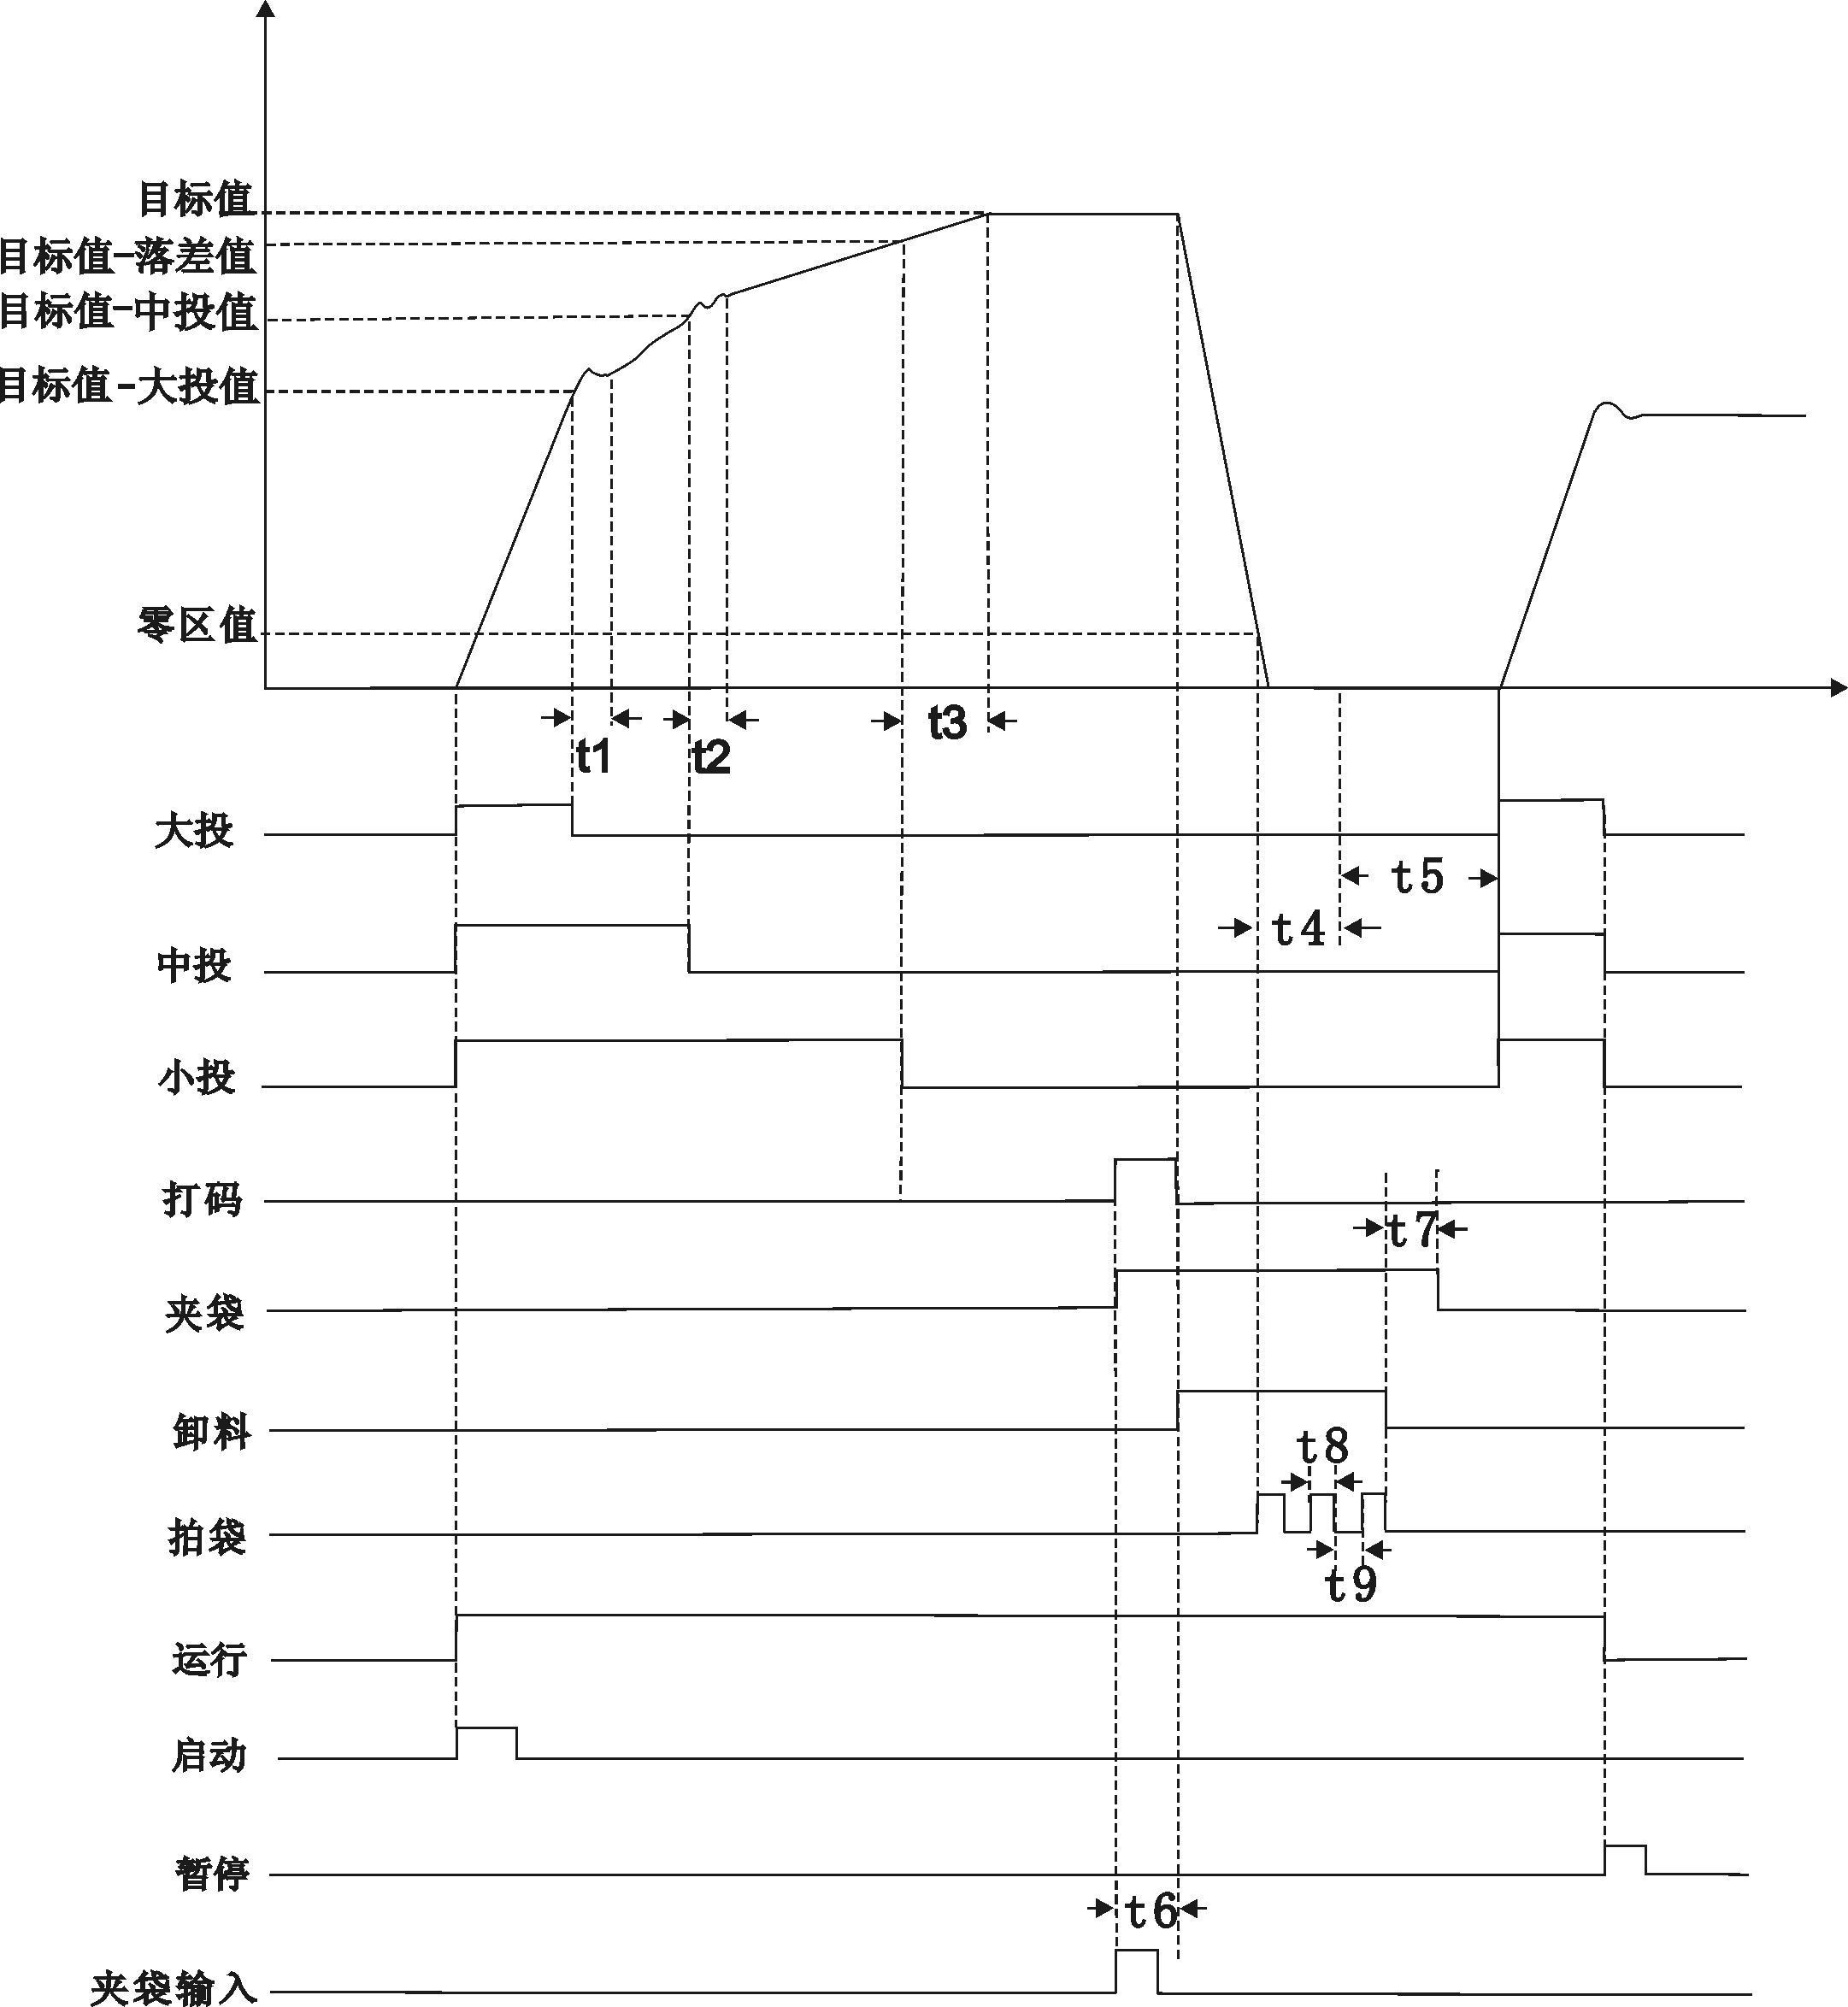
过程说明：
仪表在自动控制过程中，首先启动大投、中投及小投信号进行快速加料。
当称重值>目标值-大投值时，关闭大投信号进行中速加料。
当称重值>目标值-中投值时，关闭中投信号，只用小投信号进行慢速加料。
当称重值>目标值-落差值时，关闭小投信号停止加料，输出定值结束信号。
此时判别夹袋延时t6是否到，若不到则等待，若到则启动卸料信号进行卸料，定值结束信号无效。
当称重值＜近零值时，开始拍袋动作，延时t4定时时间后关闭卸料信号，启动t5定时器，拍袋结束后延时t7定时时间后松袋。t5定时时间到后，完成一次循环启动下一循环。
在循环中外部料位开关无效，即缺料时，完成本次循环后，仪表等待，直至外部料位开关有效，启动下一循环加料。
无斗模式自动控制过程
若工作参数中4.3控制工作模式设为2,则选择为无斗模式，在自动状态下能够自动控制去皮，快、中、慢速加料，拍袋及松袋的全部过程。自动控制时序如下图：

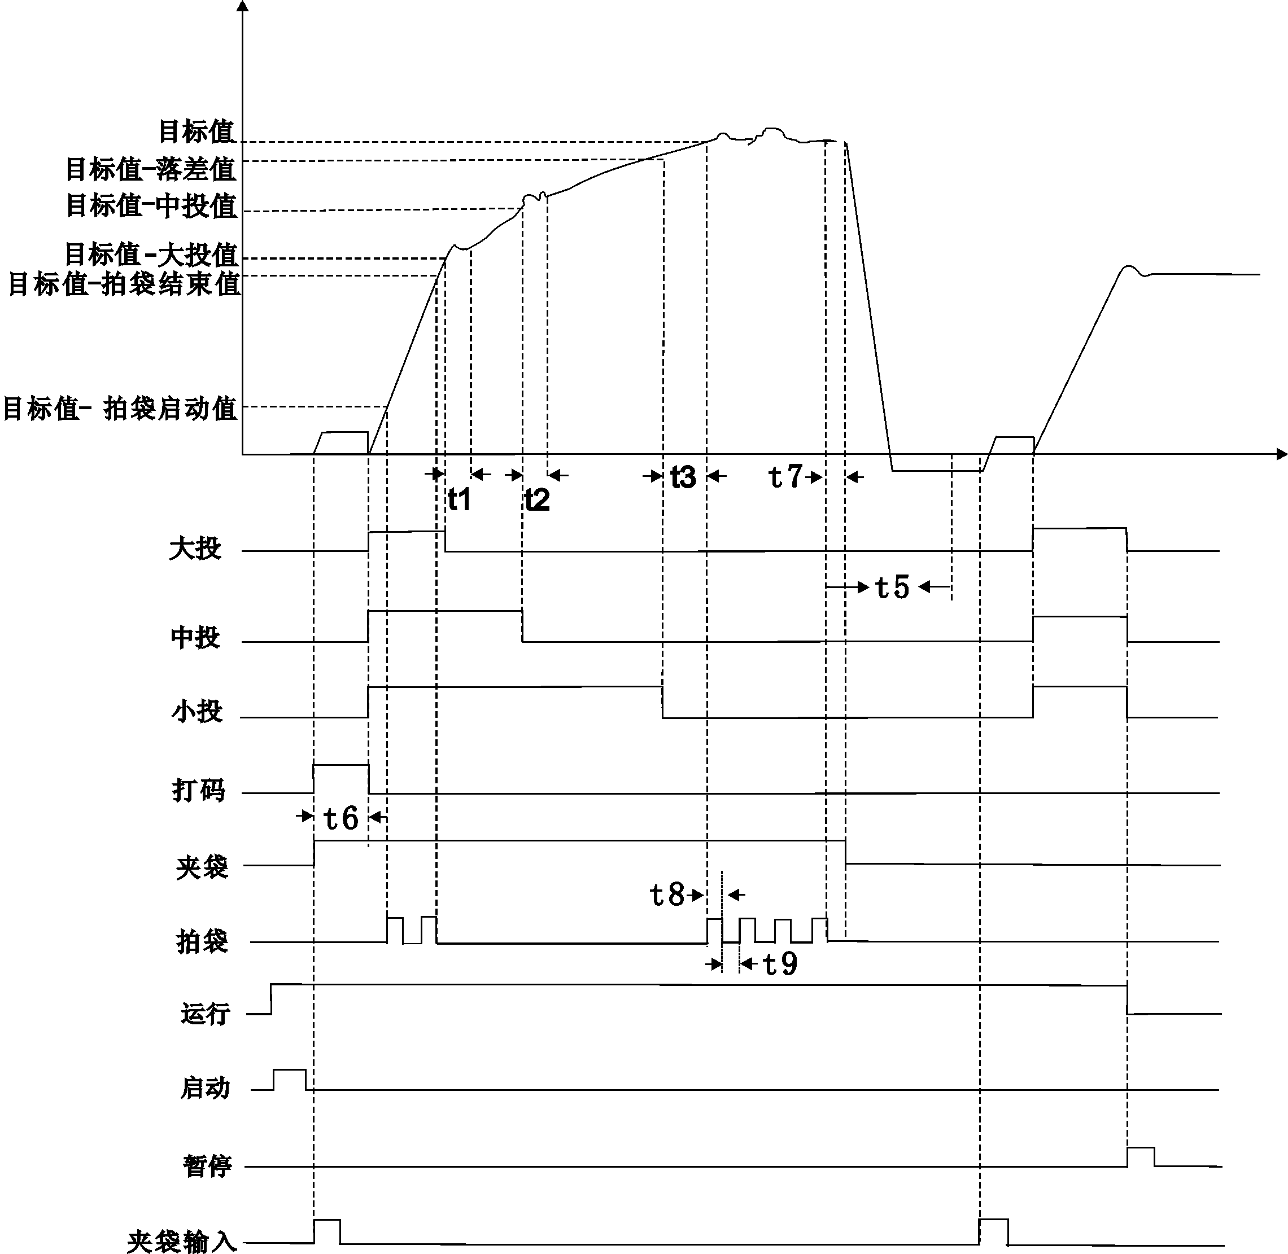
过程说明：
仪表在自动控制过程中，首先判别夹袋延时t6是否到，若不到则等待，若工作参数中4.4自动去皮模式设为1，则判稳、去皮。启动大投、中投及小投信号进行快速加料。
当称重值>目标值-拍袋开始值时，启动拍袋。
当称重值>目标值-拍袋结束值时，停止拍袋。
当称重值>目标值-大投值时，关闭大投信号进行中速加料。
当称重值>目标值-中投值时，关闭中投信号，只用小投信号进行慢速加料。
当称重值>目标值-落差值时，关闭小投信号停止加料，输出拍袋及定值结束信号。
拍袋次数到后，定值结束信号无效。同时启动t5及t7定时器。
t7定时时间到后，发松袋信号。t5定时时间到后，完成一次循环启动下一循环。
在循环中外部料位开关无效，即缺料时，完成本次循环后，仪表等待，直至外部料位开关有效，启动下一循环。
自动控制功能
- 超量与欠量检测
若仪表设置超、欠量报警方式有效（n.6 CHECK on）,则每次加料结束后，加料重量与目标值比较。若加料重量>目标值+超量值，则产生超量报警。若卸料重量<目标值-欠量值，则产生欠量报警。
- 完成批量数监测
仪表可设置一批量数（设置方法见《操作》）。在自动控制过程中，当进料、卸料循环次数等于批量数时，仪表发出批量数完成报警ALARM 2。若批量数设置为零，则不会产生批量数完成报警。仪表掉电后,批量数不会保存。上电后为0。
- 自动清零
有斗模式下，若自动清零次数（3.1 TIMES）不为0，自动控制过程中，当进料、卸料循环次数到，卸料后，延时t3时间，稳定后自动清零。
- 自动落差修正
在小投关闭后，由于机械动作的延迟及空中料柱的影响，还有一部分物料落到秤斗中，这部分物料重量称为落差。由于种种原因，落差不是稳定不变的。仪表的自动落差修正功能，能够对落差的变化做出补偿。若自动清零次数（3.1 TIMES）不为0，自动控制过程中，当进料、卸料循环次数到，此次加料实际值与目标值的差的代数平均值，除以自动落差修正系数，作为下一组落差值的修正值。若某次加料值与目标值的差大于自动落差修正范围，则本次数据不记。若自动落差修正系数设置为0，则取消自动落差修正功能。
例：
最小分度（d） 10 自动落差修正次数(3.1) 10
目标值(P1.1) 20.000 自动落差修正范围(3.2) 10d
落差值(P1.4) 0.500 自动落差修正系数(3.3) 2

加料次数 加料重量 与目标值的差 落差
0 手动→自动
1 20.000 0.500
2 20.010 0.500
…
…
10 20.080 +0.080 0.500
0.080/2=0.040 自动落差修, 自动清零
11 20.020 0.540
12 20.020 0.540
…
…
20 19.850 -0.150 0.540
超自动落差修正范围
21 19.950 -0.050 0.540
-0.050/2=-0.025(取整)
=-0.020 自动落差修, 自动清零
0.520

操 作

说明：本仪表具有暂停状态和自动状态两种称量状态。在自动状态下（运行指示灯量，运行输出有效），仪表自动控制快、中、慢加料及卸料、松袋全过程。在暂停状态下（运行指示灯灭，暂停输出有效），可手动卸料、手动松袋、可设置批量数等操作。打开仪表电源，仪表自动检测数码管、状态指示灯及传感器的接线是否正确。检测通过后进入手动状态。
切换副显示内容
在暂停/自动状态下，按〖副显示〗键，则副显示循环切换显示：预设目标值/累计值/累计数。
批量数的查询与设置
在暂停状态下，按〖批次〗键，则主显示显示4位批量数（此批量数上电后为0或上一次设定值）。若需要修改则参照”数据输入操作”输入新的值。此后若启动自动控制过程，自动循环至新的批量数完成后报警，而不论之前已完成多少。若不修改，则按〖退出〗键，返回暂停状态（此后若启动自动控制过程，则接着已完成数继续循环）。
启动自动控制过程
在暂停状态下，按外接【启动】键，则仪表进入自动状态，运行指示灯亮，主显示显示称重值，状态指示灯指示运行状态。若批量数设置为0，则自动进料、卸料循环连续进行下去，直到自动控制过程被暂停或有报警产生。若批量数设置不为0，则完成了批量数设置的循环次数后，自动控制过程暂停并产生ALARM 2报警。
暂停自动控制过程
在自动状态下，按外接【暂停】键，则仪表暂停自动控制过程，进入暂停状态。暂停输出有效。
手动清零
在暂停状态下，按仪表〖清零〗或外接【清零】键，若秤斗内物料重量在清零范围内，且稳定指示灯亮，则重量值清为0，若秤斗内物料重量超出清零范围，则产生ALARM 1报警。
手动卸料
在暂停状态下，按外接【卸料】键，则卸料输出有效；松开，则卸料输出无效。
清除累计值
在暂停状态下，按〖工作组〗键，副显示“PRESET n”，（n为当前工作组号），按〖确认〗键则累计重量及累计数清零。

错误及报警信息

定值控制器具有完善的错误及报警提示，产生报警时，主显示提示报警信息，报警输出有效。在需要清除报警时，用户可按仪表〖退出〗键或外接【清除报警】键，仪表将返回原来状态。具体显示信息说明如下：

1． | “OVER” | --------- | 零点标定时传感器输出信号太大
2． | “UNDER” | --------- | 零点标定时传感器输出信号太小
3． | “OFL” | --------- | 测量溢出
4． | “ERROR 1” | --------- | 输入数据有误或最小分度与最大量程选择不当
5． | “ERROR 2” | --------- | 测量值为负
6． | “ERROR 3” | --------- | 传感器输出过大或传感器的灵敏度太高
7． | “ERROR 4” | --------- | 传感器输出过小或传感器的灵敏度太低
8． | “ALARM 1” | --------- | 清零时，残料堆积超除了清零范围
9． | “ALARM 2” | --------- | 批次数完成报警

仪 表 外 型

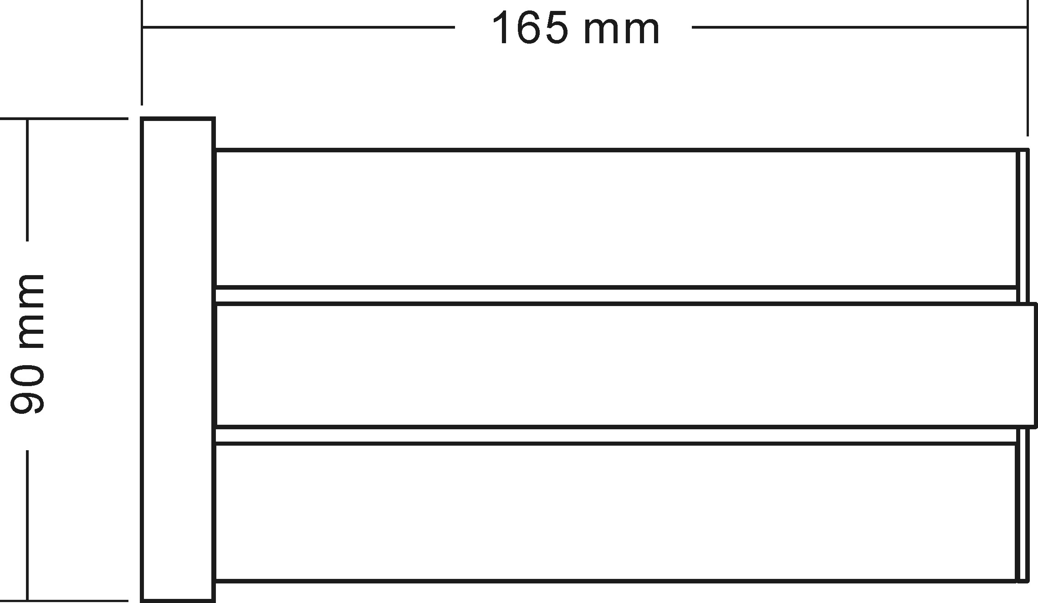
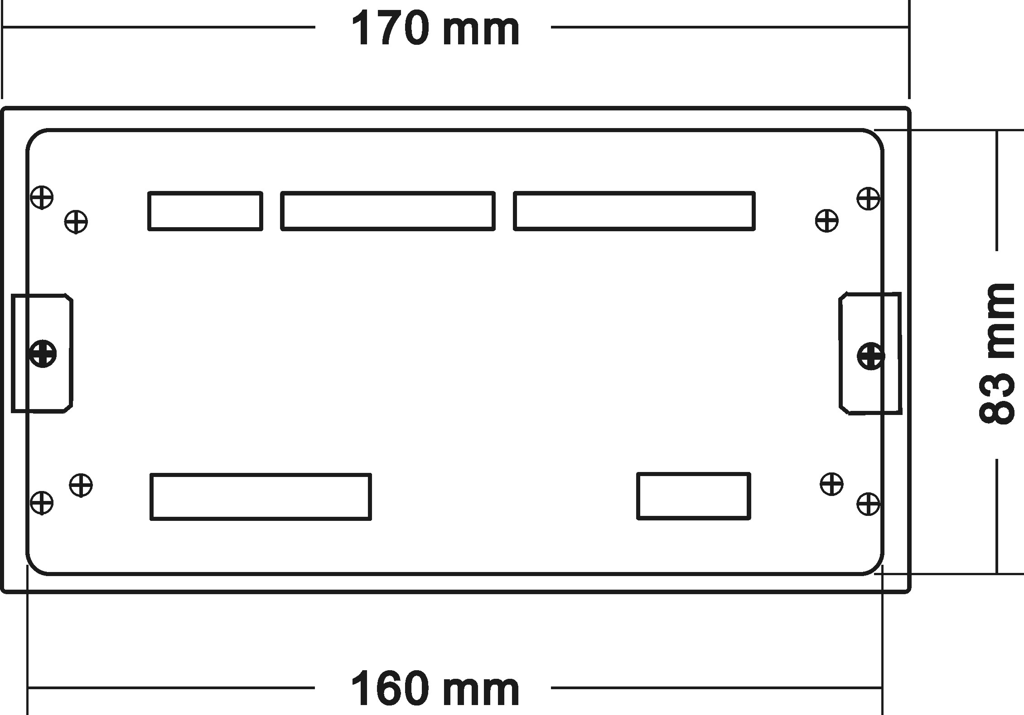
开孔尺寸
